6.pielikums
atklāta konkursa nolikumam
„Par apavu iegādi”
Nr.RPP 2017/7

TEHNISKĀ SPECIFIKĀCIJA – FINANŠU PIEDĀVĀJUMS DAĻAI NR.5

Iepirkuma priekšmets – Sieviešu pusgarie ādas zābaki

N.p.k. | Iepirkuma priekšmeta daļas nosaukums | Tehniskās prasības
1. | Modelis | Sieviešu pusgarie zābaki ar „CE” darba aizsardzības marķējumu.
2. | Materiāls | Dabīga, gluda hromāda. Nav pieļaujama apavu izgatavošana no šķeltņādas!
3. | Pielietojamās ādas biezums | Ādas biezums no 1.4mm līdz 1.6mm.
4. | Izstrādājuma krāsa | Virsāda un zole melnā krāsā. Virsāda ar atbilstošu krāsojuma dziļumu, kas nodrošina krāsas noturību valkāšanas procesā. Uz izstrādājuma virsmas materiāla, uz zoles un zoles ārējas malas nedrīkst būt citas krāsas uzraksti vai elementi.
5. | Stulma augstums | Stulma augstums pa aizmugures vīles šuvi 170 ± 20 mm līdz papēža zoles augšdaļai.
6. | Diegi | Zābaka virsas detaļas sašūtas ar melnas krāsas poliestera diegiem vai ekvivalentu.
7. | Zābaka purngals | 7.1.Noapaļots, paplašināts. Purngalā iestrādāts termoplastisks materiāls, kas nodrošina tā nemainīgu formu ilgstošā nēsāšanā.  7.2.Termoplastiskā materiāla biezums 1,0 – 1,1 mm.
8. | Zābaka zole un saistzole | 8.1.Pamata saistzole kartona, kas sastāv no 2 daļām:  - teksona, biezums 1,6 – 1,8 mm;  - fibras kartona ar metāla supinatoru, biezums 2 ± 0,1 mm.  8.2.Zoles biezums 9 mm ± 1 mm.  8.3.Zole pie virsas stiprinās ar poliuretāna vai ekvivalentu līmi.  8.4.Zolei jābūt melnā krāsā, no termoplasta gumijas ar profilējumu, kas nodrošina optimālu aizsardzību pret slīdēšanu. Mitruma izturīgai.  8.5.Zoles nodilumizturība mazāka par 120 mm³.
9. | Zābaka papēdis | Monolīts ar zoli. Papēža augstums 40 - 45mm ar zoli. Papēža ārējā forma – pusapaļa, virsma – neslīdoša.
10. | Zābaka iekšpuse | Zābaka iekšpuse izstrādāta ar mākslīgo kažokādu gaišā krāsā, vai pusvilnas audumu. Saskaroties ar mitrumu nedrīkst krāsot. Zābaka iekšpusē – ieliekama/izņemama zolīte ar mitrumu iesūcošām īpašībām. Zolīte izgatavota no iekšzolītei paredzētā kartona un dublēta ar oderes materiālu.
11. | Zābaka aizdare | Zābaka aizdares tips – no stulma iekšējā sāna iešūts rāvējslēdzējs ar divrindu šuvi. Rāvējslēdzējs no metāla vai sintētiska materiāla melnā krāsā. Izvietojums – zābaka iekšējā sānā, pa centru. Stiprina ar divkāršo šuvi, no iekšpuses, zem rāvējslēdzēja, piešūta aizdares „mēle”. Stulma augšdaļā, rāvējslēdzēja pusē un ārējā sānu daļā iestiprināta gumija (elastīgs materiāls) stulma platuma regulēšanai. Gumijas garums no virsas augšmalas 55-65 mm
12. | Izmēru skala | No 35. Līdz 42.izmēram (EUR).
13. | Papildus zīmes (etiķetes) | Uz zābakiem jābūt izmēra zīmei, apaviem jābūt marķētiem atbilstoši MK 03.08.1999 noteikumiem Nr.273 „Apavu izstrādājumu marķēšanas kārtība”.
14. | Iesaiņojums | Katram izstrādājumam kartona kastīte, uz kuras norādīts piegādātājs, ražotājs, izmērs. Kastītē jābūt ievietotiem apavu kopšanas un lietošanas noteikumiem latviešu valodā.

1. | Garantijas termiņš | Ne mazāk kā 24 mēneši | Garantijas termiņš __________mēneši
2. | Nekvalitatīvas preces apmaiņas termiņš | 5 (piecu) darba dienu laikā no Pasūtītāja pretenziju saņemšanas dienas jāapmaina nekvalitatīvie apavi pret jauniem.
3. | Izmēru neatbilstības gadījumā, pēc Pasūtītāja pieprasījuma, veikt apavu nomaiņu pret atbilstoša izmēra apaviem (līdz 20% no kopējā pasūtījuma apmēra)
4. | Piegādes termiņš | Apavu maksimālais piegādes termiņš - 30 (trīsdesmit) dienu laikā visam iepirkuma apjomam no līguma noslēgšanas brīža.
5. | 1 (viena) apavu pāra cena EUR bez PVN  (vērtēšanas kritērijs). |  | ______EUR bez PVN

Tehniskajā specifikācijā norādīts attēls sniedz informatīvo nozīmi.

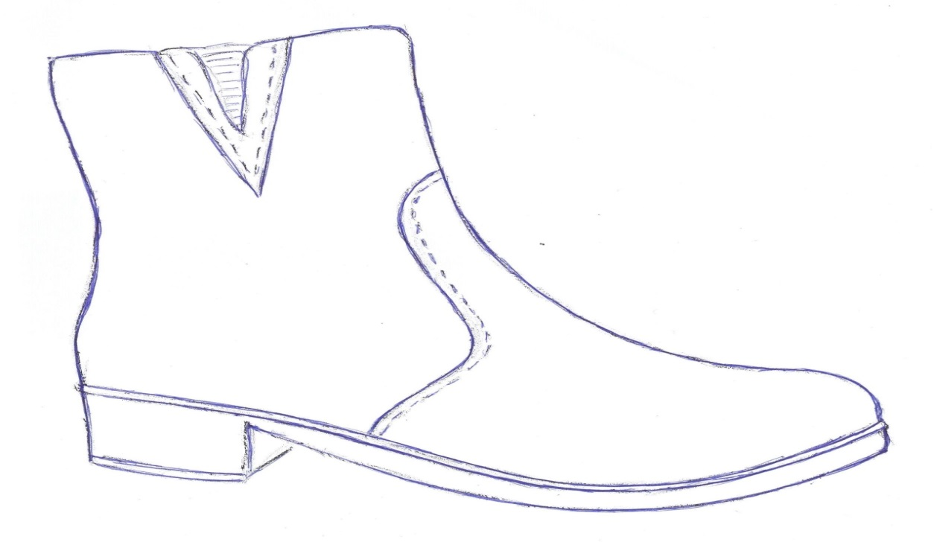

Nodrošinu visas Tehniskajā specifikācijā-finanšu piedāvājumā izvirzītās prasības:

____________________________________________________________________
(Pretendenta nosaukums, paraksts, vadītāja vai pilnvarotās personas amats, vārds, uzvārds un paraksts)

